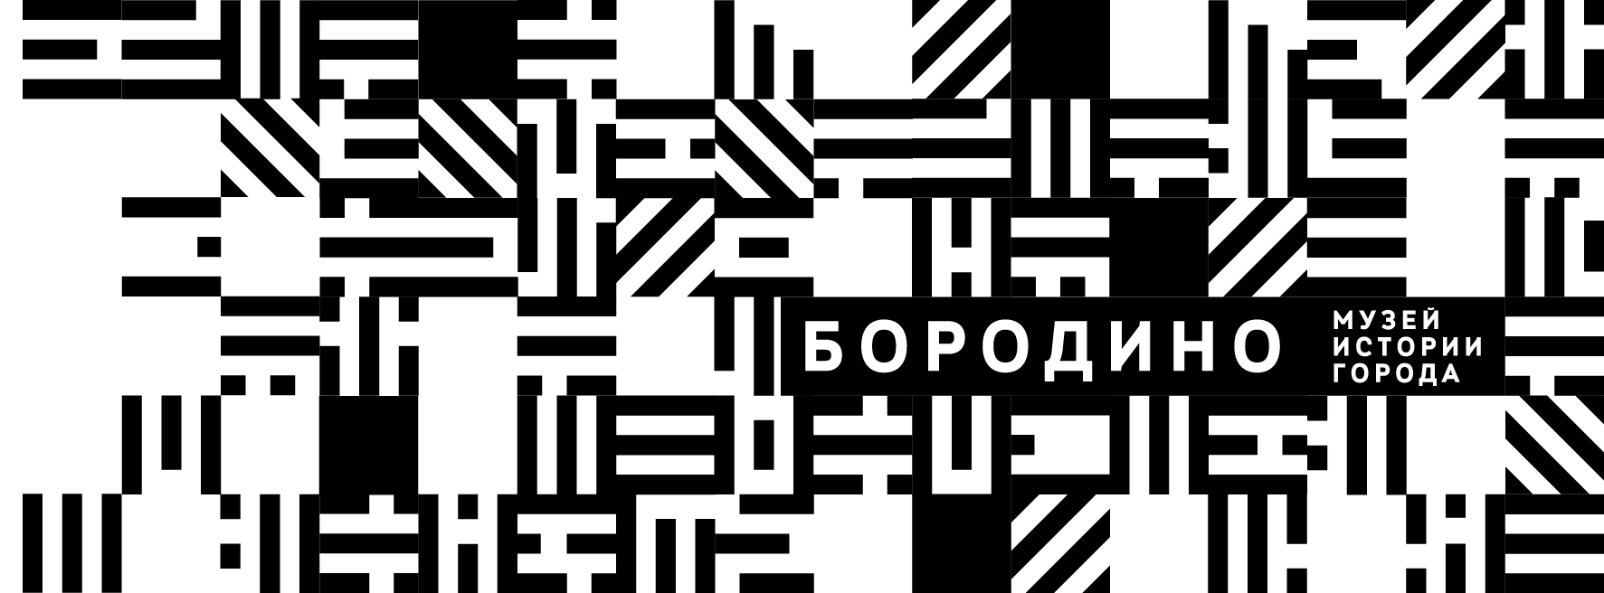
Информация о создании учреждения

Музею истории Бородино принадлежит особое место в формировании исторической памяти нашего города.
Муниципальное бюджетное учреждение культуры Музей истории города Бородино создан в 1996 году в целях организации работы по сохранению историко-культурного наследия, связанного с историей города и края. Основанием для создания музея стало распоряжение администрации города Бородино №28 от 25.09.1996г.
Учредителем музея является Отдел культуры, спорта, молодежной политики и информационного обеспечения города Бородино.
Поскольку основу экономики города представляет градообразующее предприятие угольной отрасли, то концепция выставок базировалась на истории строительства угольного разреза и становления населенного пункта при нем – ныне города Бородино. Деятельность музея была ориентирована на просветительское обслуживание населения.
Первые шаги музей делал в помещении городского Дома пионеров и школьников, затем перебрался в исторический центр города. За эти годы музей, как никакое другое учреждение культуры в городе, интенсивно менялся, обновлялся, искал свое творческое лицо через проектную деятельность, активно развивал партнерские отношения. Первым директором городского музея была назначена Любовь Михайловна Новикова. Более десяти лет музеем руководила Нина Иннокентьевна Андриади.
Сегодняшний музей истории города Бородино - это площадка инновационного развития, культурно-просветительский и информационный центр, точка роста культурной жизни Бородино.

